1.Aktywność językowa, poszerzenie, usprawnianie spostrzegawczości wzrokowej oraz zakresu pojęć i słownictwa. logicznego myślenia, przetwarzanie zdobytej wcześniej wiedzy
Czym się różni miasto od wsi? ( na podstawie ilustracji)
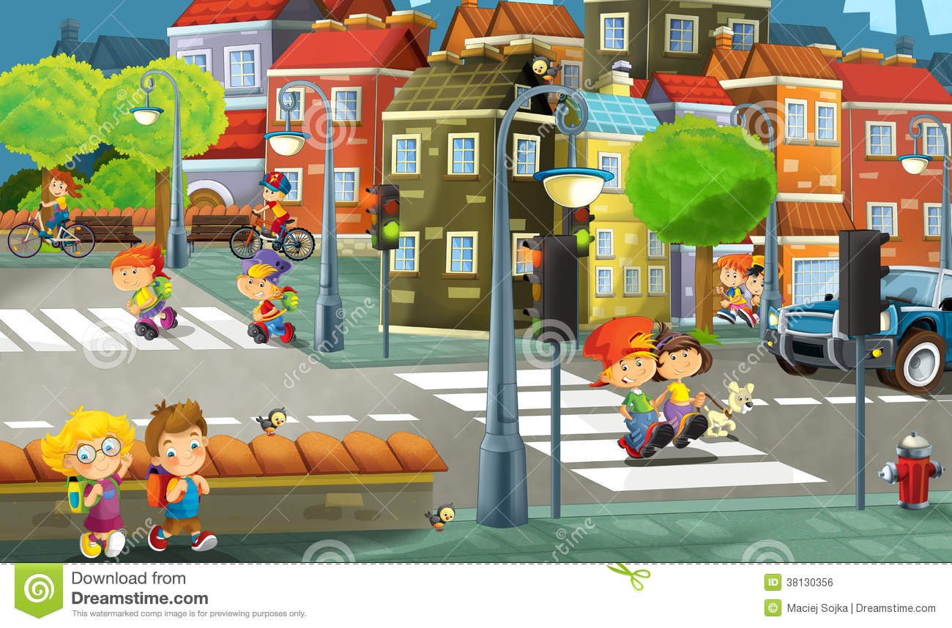

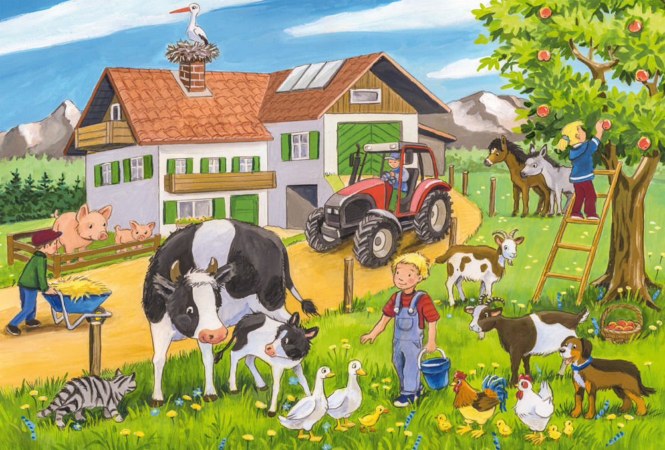

https://www.google.pl/urlgryplanszowe.pl
2. Rodzic - przeczytaj wiersz. – kształcenie uważnego słuchania i pamięci bezpośtredniej
Dziecko - Zapamiętaj jak najwięcej zwierząt i wymień je.

Wiersz A.Surowiec „Rozmowy zwierząt”

W gospodarstwie już od rana
Rzecz się dzieje niesłychana.
Obudziły się zwierzęta
i dyskusja rozpoczęta

Kukuryku! Kukuryku
Kto tak pieje przy kurniku?
A to kogut: kukuryka!
Woła kury do kurnika.

Ko ko, ko,ko,ko,ko, a to kto?
To jest kura – złotopióra.
Grzebie w ziemi pazurkami
Szuka miejsca z robaczkami.

Kiwi,kiwi, kwiczy świnka,
Co różowy ryjek ma,
Kwi,kwi,kwi,cha,cha,cha.
Kto tak czysty jest jak aj?

Na to kaczka kwacze tak:
Kwa, kwa, kwa ,kwa, kwa, kwak
Idź do rzeki umyj ryjek
Będziesz ładna tak, tak, tak.

Usłyszała to też krowa,
zaryczała: Muu, muu, muu.
Słuszne rady dajesz tu,
Więc się umyj świnko już.

Konki zarżał i ha.ha,ha.
Tak skończyłą się historia ta.

Dziecko wymienia zwierzęta występujące w wierszu i układa zwierzęta według kolejności występowania w wierszu. Naśladowanie głosu zwierząt ( ćwiczenia ortofoniczne)
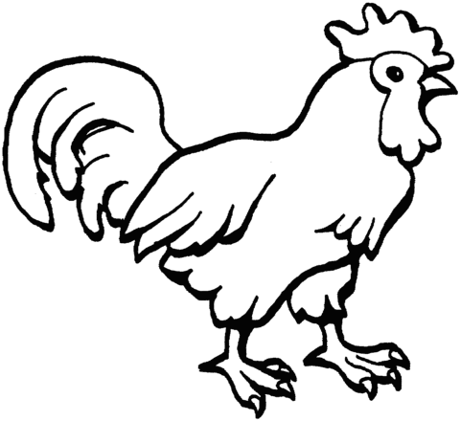 | 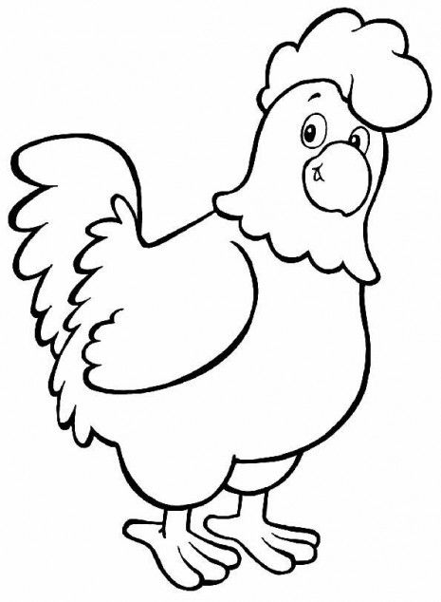
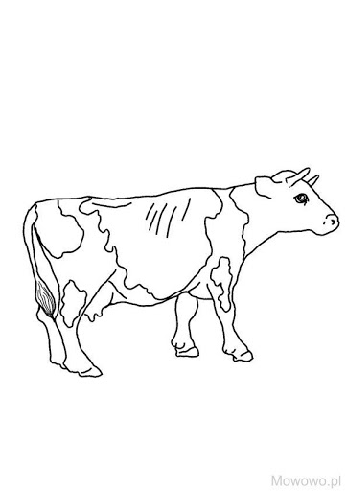 | 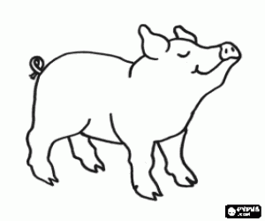
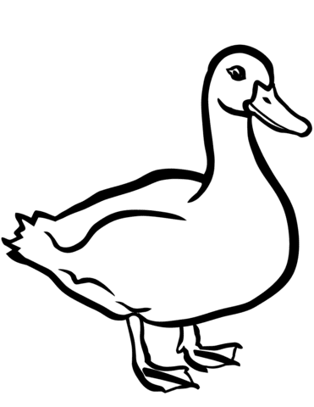 | 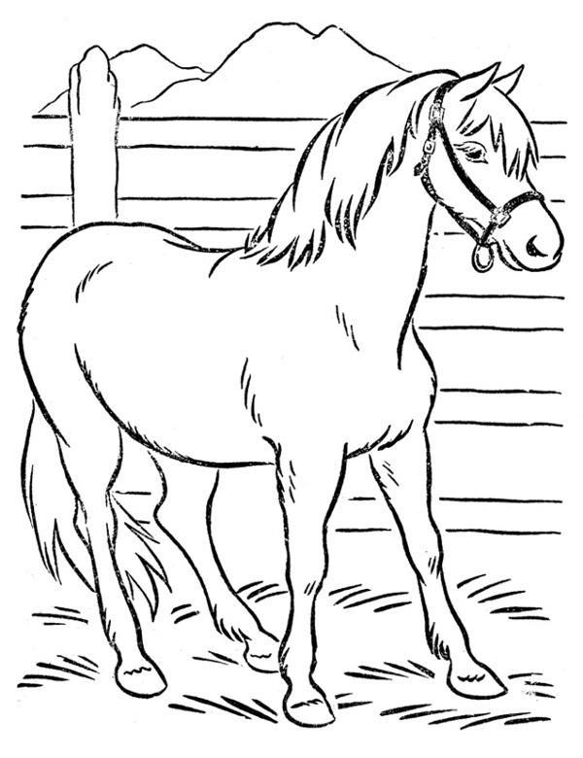

https://www.google.pl/ www.supercoloring.com
https://www.google.pl/url www.pinterest.ru
https://www.google.pl/url modowo.pl darmowe-kolorowanki-do-pobrania-
https://www.google.pl/urlkolorydladzieci.blogspot.com
https://www.google.pl/url www.e-kolorowanki.eu kolorowanki-zwierzeta-
3.Ułóż zdanie z podanym słowem (wyrazem)- usprawnianie funkcji językowych – prawidłowa budowa gramatyczna zdań, poszerzanie słownictwa

kura pies mleko wieś krowa

4.Układanie obrazka z części i kolorowanie- usprawnianie małej motoryki, koordymacji wzrokowo – ruchowej, spostrzegawczości wzrokowej

Dzieci młodsze
https://www.google.pl/url mamotoja.pl
https://www.google.pl/url 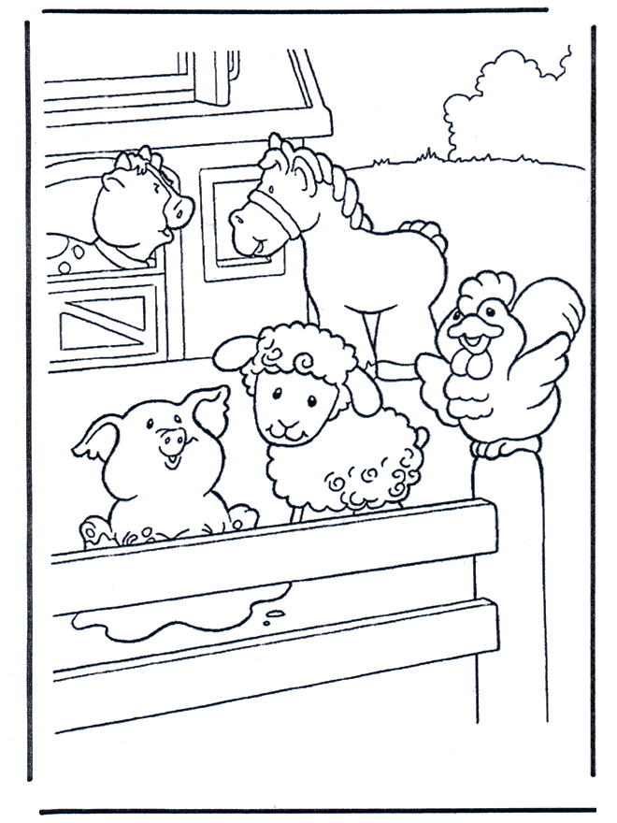

Dzieci starsze
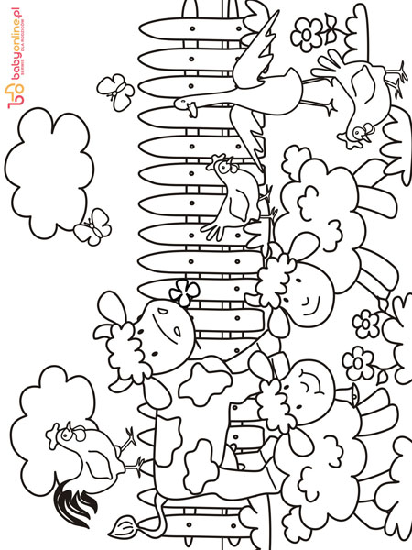

5.Kształcenie pamięci bezpośredniej oraz uważnego słuchania
Mówimy ciąg 3 – 4 zwierząt. Dziecko musi zapamiętać i ułożyć obrazki w odpowiedniej kolejności np.
kura, kura , kaczka, kogut ,
kogut, kaczka, krowa, kura
należy wydrukować kilka kompletów obrazków.
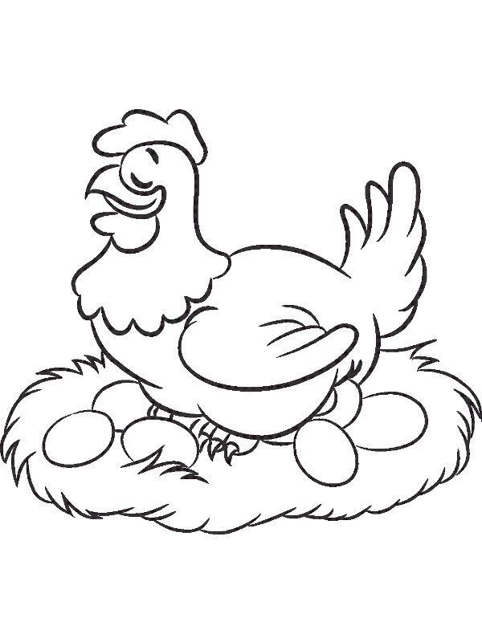

6.Tworzenie zbiorów. Zadaniem dzieci jest utworzenie zbioru zwierząt – ptaki, ssaki
Przeliczanie elementów zbioru. Określanie na oko - gdzie jest mniej a gdzie więcej.
należy wydrukować kilka kompletów obrazków.
gęś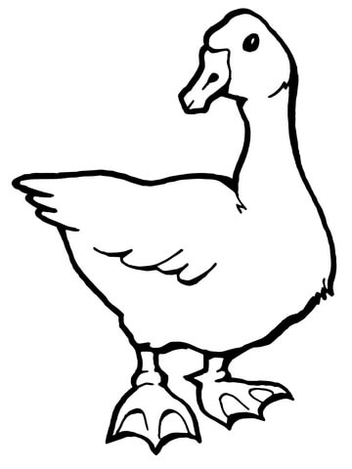 | 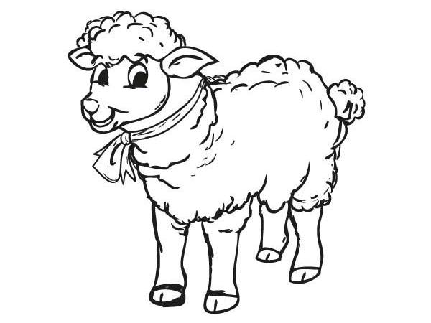  owca
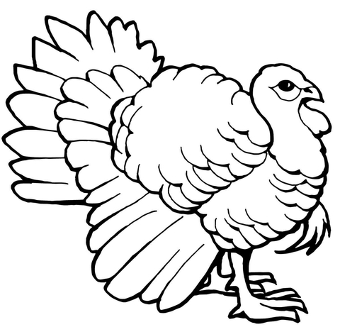
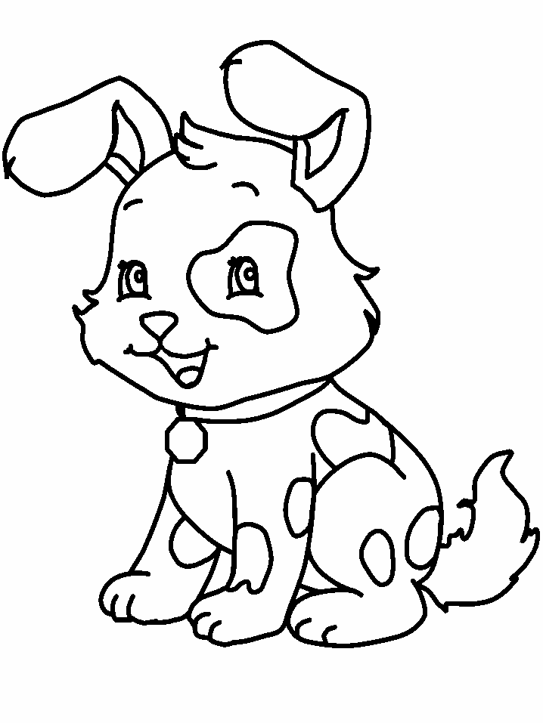 | 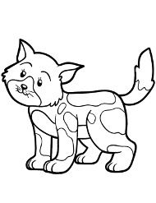

https://www.google.pl/url www.przedszkola.edu.pl
https://www.google.pl/url stylowi.pl
https://www.google.pl/url www.e-kolorowanki.eu
https://www.google.pl/url www.supercoloring.com

8.Co tu nie pasuje ?
 | 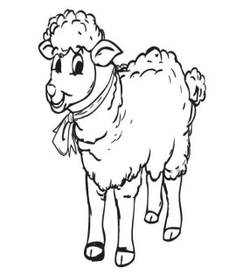 | 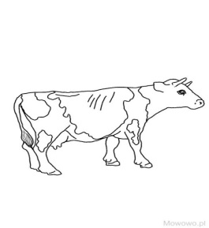 | 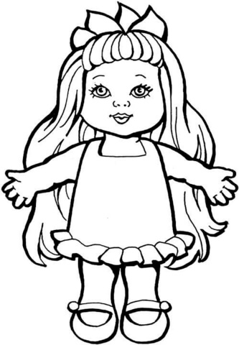

Dzieci starsze
Przeczytaj i narysuj ilustrację do przeczytanego zdania.
Na rabatce rosły kolorowe irysy.

Milena i Olga zrobiły tort dla mamy.

